基于机器学习的新型烟草制品高价值专利识别研究
张子扬¹，郭宾文²
1海盐县烟草专卖局（分公司），浙江海盐314300
2海盐县烟草专卖局（分公司），浙江海盐314300

摘 要：针对新型烟草领域高价值专利人工识别效率低、行业适配性不足的问题，本文以2010—2024年4954条新型烟草专利为样本，构建基于密度聚类剪枝随机森林的高价值专利识别模型，并结合聚类分析与文本挖掘解析高价值专利的技术分布特征。结果表明，优化后模型的分类准确率达到95.92%，较传统随机森林提升1.29个百分点；高价值专利占比为5.87%，高度集中于烟草基质配方、核心加热元件等上游技术赛道，行业整体呈现外围改良较多、核心专利稀缺的分布特征。本文进一步将识别结果对接专卖管理职能，提出技术壁垒预警、侵权风险排查与非法制品特征溯源三条应用通路，并对模型的适用条件与局限作出说明，以提升方法在基层实践中的可用性。
关键词：新型烟草；高价值专利；专利识别；随机森林；专卖管理

Abstract: To address the low efficiency and limited industry adaptability of manual identification of high-value patents in the novel tobacco field, this study uses 4,954 novel tobacco patents filed between 2010 and 2024 as samples, builds an identification model based on a density-clustering-pruned random forest, and analyses the technological distribution of high-value patents through clustering and text mining. The optimised model reaches a classification accuracy of 95.92%, 1.29 percentage points higher than a conventional random forest. High-value patents account for 5.87% of the sample and are concentrated in upstream fields such as tobacco substrate formulations and core heating components, indicating a structure in which peripheral improvements are abundant while core patents remain scarce. The study further links the identification results to monopoly-administration functions, proposing three application paths — technological barrier alerting, infringement risk screening and feature tracing of illicit products — and explains the applicable conditions and limitations of the model.
Keywords: Novel tobacco; High-value patent; Patent identification; Random forest; Monopoly administration

1 引言
新型烟草已成为行业技术创新与知识产权布局的核心赛道，但国内专利质量的结构性问题日益突出。在全球控烟履约与产业减害转型背景下，国内相关专利申请量持续增长；然而海外烟草企业已通过核心专利构建起较为严密的技术壁垒，国内行业专利整体质量参差不齐，大量外围结构改良专利与核心高价值专利混杂在一起，既增加企业专利资产管理成本，也容易导致研发立项同质化并带来侵权风险。《知识产权强国建设纲要（2021—2035年）》明确提出要建立高价值专利的培育和布局机制^{[1]}，这为行业开展高价值专利识别提供了政策依据；《“十四五”国家知识产权保护和运用规划》则把每万人口高价值发明专利拥有量列为核心指标^{[2]}。
识别工作的制度约束同样需要事先明确。加热卷烟已纳入卷烟管理，电子烟依照《电子烟管理办法》实行专卖管制^{[3]}，国内新型烟草制品的生产、批发与零售均受到严格监管。这一制度背景决定了本研究的应用出口必须与专卖管理职能相衔接，而不能简单等同于企业研发立项建议。《中华人民共和国专利法》关于专利权保护范围与侵权判定的规定^{[4]}，构成了识别结果能否用于执法辅助的法律边界。
高价值专利的批量识别本质上是一个方法学问题，现有做法在效率与适配性上均有不足。当前筛选多依赖专家定性研判，主观性强、批量处理效率低；已有量化研究多聚焦专利申请态势的宏观计量分析，针对高价值专利的智能化识别方法较为匮乏，也缺乏对新型烟草技术分布特征的细分拆解。本文因此以机器学习方法构建适配新型烟草领域的识别模型，并将识别结果转化为专卖管理可用的决策信息，总体研究框架如图1所示。
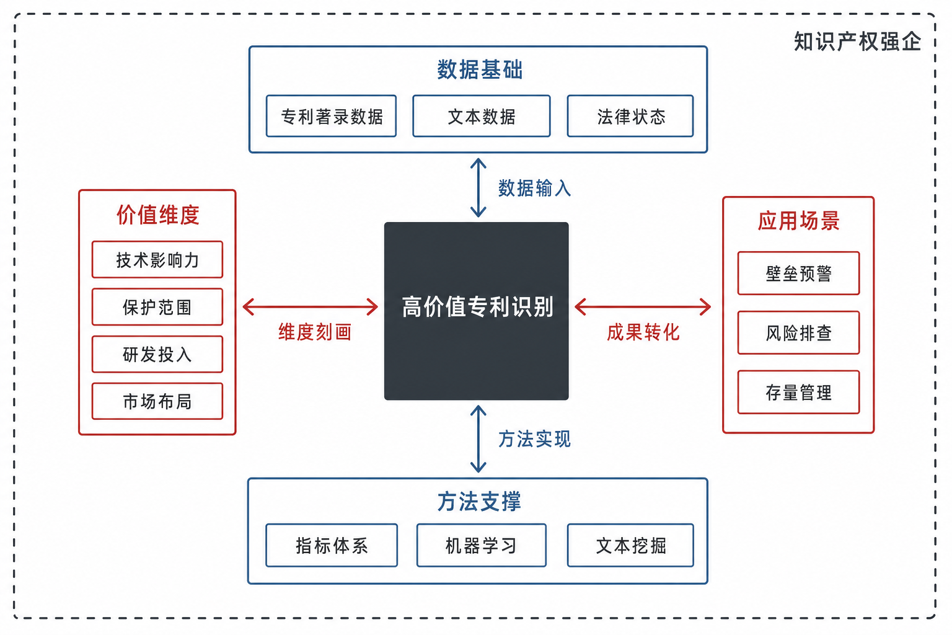
图1 新型烟草高价值专利识别的总体研究框架
2 相关研究
专利价值评估的方法演进大体经历了从多指标框架到机器学习的过程。早期研究以多指标体系刻画专利质量，Lanjouw与Schankerman提出以权利要求数、引用次数、同族规模等多项指标综合衡量专利质量，奠定了多维评价的基本思路^{[5]}；后续研究进一步将多指标框架应用于技术与产品开发场景，形成了较为成熟的专利质量分析流程^{[6]}。随着数据规模扩大，机器学习方法被引入批量评估，其中随机森林因对高维特征稳健、可给出特征重要度而被广泛采用^{[7]}。在集成电路领域，多维指标预筛选与机器学习相结合的方法已被用于三万余条专利的高价值识别^{[8]}；近期研究进一步引入多关系图对比学习框架，通过刻画申请人与发明人之间的共享关系提升识别精度^{[9]}。
面向新型烟草领域的定制化识别方法仍然缺乏，这是本文的切入点。已有研究普遍面向通用技术领域，未充分考虑新型烟草专利在技术构成上的特殊性——该领域同时涉及材料配方、加热控制、雾化结构与外观设计，不同技术分支的价值形成机制差异明显。此外，随机森林在样本同质化较强时容易生成大量相似决策树，冗余树的存在会削弱集成的多样性优势，因此有必要引入剪枝机制提升模型稳定性。此外，既有研究对指标体系的构建多沿用法律价值、技术价值、竞争价值与科学价值四个维度^{[8]}，本文的指标选取亦参照这一框架。
3 数据与方法
3.1 数据来源与预处理
研究数据取自专利数据库中2010—2024年国际专利分类号A24B、A24C、A24F下的新型烟草专利。经去重、剔除失效样本后，最终纳入有效专利4954条，所采用的特征指标体系如表1所示。同步采集专利标题、技术要点、权利要求等文本数据，用于后续技术主题分析。预处理依次完成数值格式转换、众数填充缺失值、分类特征标签编码与最大最小归一化；鉴于引用类与同族类指标呈明显右偏分布，对其按分位数作缩尾处理，以降低极端值对模型的影响。指标的选取参照专利计量研究的通行做法，兼顾著录项、引用关系与同族布局三类信息^{[10]}。
表1 新型烟草专利特征指标清单
序号 | 指标名称 | 序号 | 指标名称
1 | 权利要求计数 | 8 | 最早优先权年
2 | 专利权人计数 | 9 | 国际专利分类大类
3 | 发明人计数 | 10 | 引用的专利参考文献数
4 | 专利文献类型识别代码 | 11 | 引用的非专利参考文献数
5 | 公开年 | 12 | 施引专利计数
6 | 申请年 | 13 | 同族专利成员计数
7 | 优先权年 | 14 | 同族专利国家/地区计数
注：序号1、3、10、13四项指标同时用于第3.2节的价值标签构造，其影响见第5.3节说明。
3.2 相对价值分级标签构建
价值标签基于专利内在质量特征构造，并采用熵权法客观确定各指标权重。参照专利价值评价的经典多维框架，选取专利参考文献引用数、权利要求计数、发明人计数、同族专利成员数四项核心指标，分别对应技术影响力、法律保护范围、研发投入强度与市场布局广度四个价值维度。熵权法依据各指标取值的离散程度确定权重：某一指标在样本间的差异越大，其携带的区分信息越多，所获权重也越高；反之，若某指标在绝大多数专利上取值接近，则其权重相应降低。这一做法可以避免主观赋权带来的随意性。需要说明的是，以引用数、权利要求数、同族规模等指标刻画专利价值，已被大量实证研究证明与专利的经济价值存在稳定相关^{[5]}，但相关并不等于等价，这也是第5.3节讨论的出发点。
各指标加权合成后得到专利综合价值得分，再据此划分价值等级。对合成得分采用自然间断点法划分为低、中、高三个价值等级，作为模型训练的基准标签。需要说明的是，该标签是依据既定规则合成的相对价值等级，而非独立观测到的市场价值事实；模型的输出应理解为专利在该规则下的相对质量位次，这一性质对结果解读的影响将在第5.3节讨论。
3.3 密度聚类剪枝随机森林模型
针对新型烟草专利同质化较强、随机森林易生成冗余决策树的问题，本文在标准随机森林基础上引入密度聚类剪枝机制，模型结构如图2所示。模型首先通过自助采样生成全体基分类器；随后依据各决策树在验证样本上的预测结果计算两两相似度，并以基于密度的聚类算法对全体基分类器分组^{[11]}；在每一分组内保留分类性能最优的代表性个体，同时剔除落入低密度区域的噪声个体；最终由剪枝后的子森林通过多数投票输出分类结果。该机制在保持集成多样性的同时压缩了模型规模，有助于提升分类稳定性并降低预测开销。
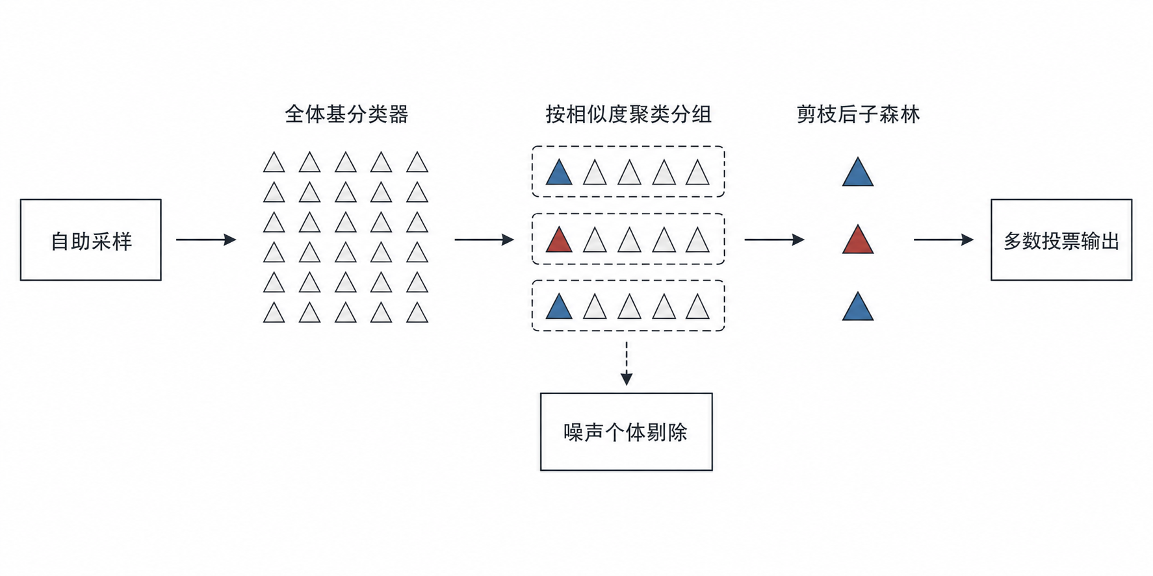
图2 密度聚类剪枝随机森林的模型结构
研究的整体技术路线由数据准备、标签构造、模型训练与结果解析四个阶段构成，如图3所示。四个阶段依次衔接，其中结果解析阶段同时使用无监督聚类与文本挖掘，以便在给出分类结果之外进一步刻画高价值专利的技术特征。
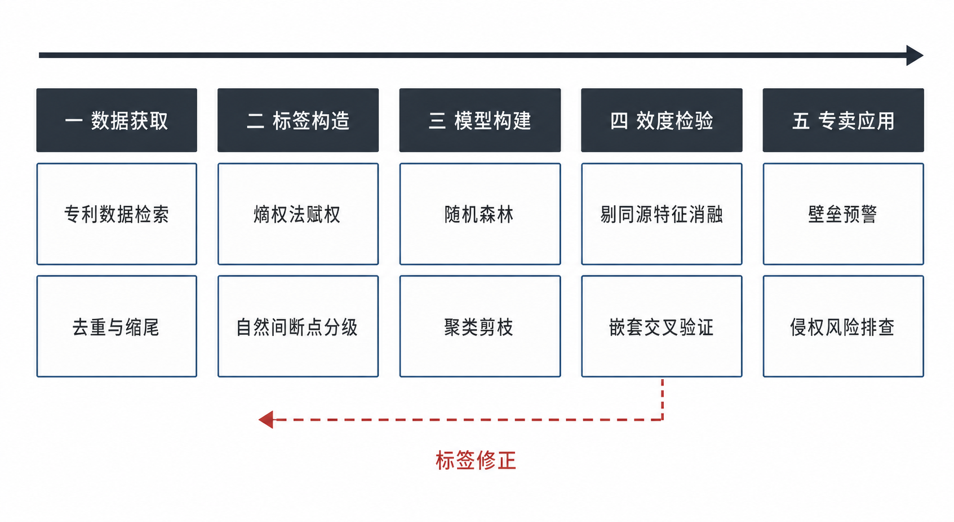
图3 研究技术路线
4 实证结果
4.1 模型性能
密度聚类剪枝随机森林在识别准确率上优于传统随机森林。在相同的样本划分与特征集条件下，优化后模型的分类准确率达到95.92%，较未经剪枝的传统随机森林提升1.29个百分点。性能提升的来源在于剪枝机制剔除了预测行为高度雷同的冗余树，使保留下来的基分类器在错误模式上更加互补，从而降低了集成结果对个别噪声树的敏感性。模型同时给出了各特征的重要度排序，其中引用类与同族类指标的贡献相对突出，反映出技术影响力与市场布局广度是区分专利价值等级的主要维度，这与专利质量测度研究中引用类与同族类指标解释力最强的经验发现一致^{[10]}。
4.2 高价值专利的分布特征
识别结果显示，新型烟草领域呈现明显的外围改良泛滥、核心专利稀缺的分布格局。在4954条有效专利中，被识别为高价值的专利占比为5.87%，绝大多数专利集中在中低价值区间。从技术分支看，高价值专利高度集中于烟草基质配方与核心加热元件等上游赛道，而在外观结构、装配方式等下游环节，专利数量虽多但价值密度明显偏低。这一结构说明，国内相关创新活动仍较多停留在易于绕开的改良层面，在决定产品性能与减害效果的关键材料与器件上积累不足。《电子烟》强制性国家标准对雾化物成分、发热元件与释放物提出了明确要求^{[12]}，这些正是上游材料与器件专利密集的技术环节。
4.3 聚类分层与技术主题
无监督聚类结果与文本挖掘相互印证，进一步揭示了价值密度沿技术链条的分层规律，如图4所示。聚类将样本划分为基础外围、中价值过渡、高价值核心与极高价值尖端四个层次，各层次在技术主题上呈现清晰对应关系：基础外围集群的高频词集中于外观与装配，中价值过渡集群多涉及提取工艺，高价值核心集群指向加热元件，极高价值尖端集群则主要由基质配方类专利构成。这一分层结果为后续按技术赛道配置管理资源提供了依据。
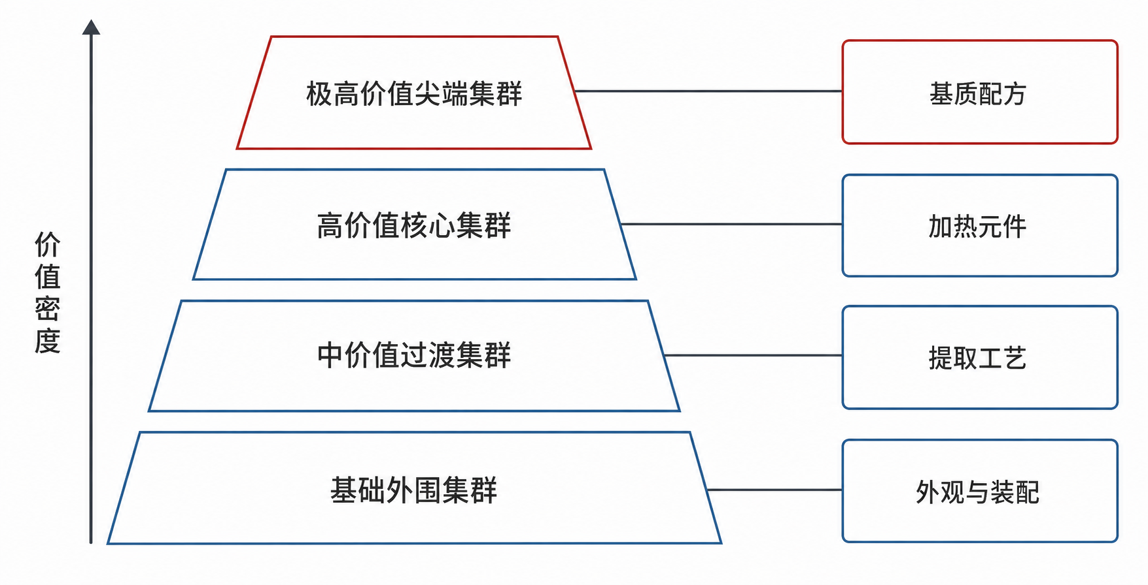
图4 新型烟草专利的价值分层与技术主题对应关系
5 面向专卖管理的应用路径与讨论
5.1 三条应用通路
识别结果应服务于专卖管理职能，具体可通过三条通路落地，如图5所示。第一条通路是技术壁垒预警。通过持续监测极高价值尖端集群与高价值核心集群中境外主体的专利布局动向，可以在关键材料与器件领域提前识别潜在的技术封锁风险，为行业主管部门的产业研判提供参考。第二条通路是侵权风险排查。把高价值专利的权利要求要素结构化，可在市场监管环节比对在售产品的技术特征，依据《中华人民共和国专利法》关于侵权判定的规定^{[4]}辅助判断是否存在侵权嫌疑。第三条通路是非法制品特征溯源。非法生产的新型烟草制品往往模仿特定技术方案，将查获样品的技术特征与专利技术主题库比对，有助于推断其技术来源与仿制对象，为案件线索研判提供支撑。这三条通路与《知识产权强国建设纲要》提出的健全知识产权保护体系要求相衔接^{[1]}。
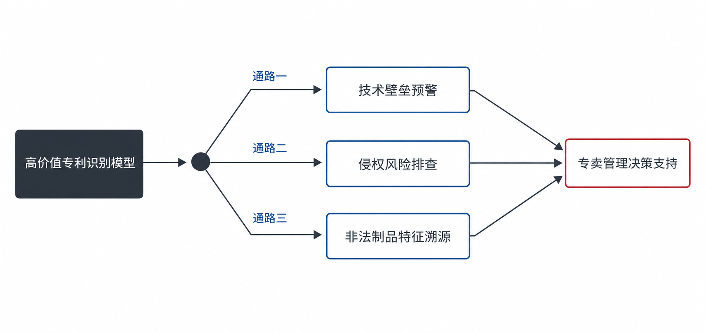
图5 高价值专利识别结果对接专卖管理的三条应用通路
5.2 管理启示
价值分层结果提示专卖管理资源应向上游技术赛道倾斜。既然高价值专利集中在基质配方与加热元件环节，那么技术壁垒预警与侵权风险排查的监测重点也应相应集中，而不必对数量庞大的外观与装配类专利平均用力。在实际工作中，建议以季度为周期更新高价值专利清单，并将清单与市场检查、案件办理环节的技术比对需求对接，使专利分析成果真正进入日常监管流程，而不是停留在阶段性的研究报告层面。这一安排也契合《“十四五”国家知识产权保护和运用规划》关于提升知识产权信息公共服务能力的部署^{[2]}。《中华人民共和国反不正当竞争法》关于商业秘密与仿冒行为的规定^{[13]}，也为专利分析成果在市场监管环节的运用提供了补充依据。
5.3 研究局限
本研究的结论受制于标签构造方式与指标特性，使用时需注意三点。其一，价值标签由四项指标经熵权法合成，而模型特征集也包含这四项指标，因此较高的分类准确率在相当程度上反映的是模型对合成规则的拟合能力，而非对规则之外价值信息的发现能力；在把模型迁移到新样本时，应以外部效标——如专利许可转让记录、无效宣告结果、诉讼胜败情况——加以验证^{[14]}。其二，高价值类样本占比仅为5.87%，属于类别不平衡问题，此时总体准确率的信息量有限，建议在后续工作中补充报告高价值类的查准率与查全率^{[15]}。其三，引用数与同族规模随专利公开年限累积，同一水平的近年专利在这些指标上天然低于早年专利，若不做专利年龄标准化，会系统性低估近年授权的高质量专利。上述三点并不否定方法本身的实用价值，但决定了识别结果宜作为人工研判的排序参考，而非最终结论。
6 结论与展望
本文构建了适配新型烟草领域的高价值专利识别方法，并将其对接专卖管理职能。以2010—2024年4954条新型烟草专利为样本，密度聚类剪枝随机森林的分类准确率达到95.92%，较传统随机森林提升1.29个百分点；识别出的高价值专利占比为5.87%，集中分布于烟草基质配方与核心加热元件等上游赛道，行业整体呈现外围改良较多、核心专利稀缺的格局。在应用层面，本文提出技术壁垒预警、侵权风险排查与非法制品特征溯源三条通路，使专利分析成果能够进入日常监管流程。
后续工作可从三个方向深化。一是引入外部效标验证识别结果，以专利许可转让、无效宣告与诉讼数据检验模型的外部效度；二是完善指标的年龄标准化处理，使不同公开年份的专利具备可比性；三是拓展文本特征的利用深度，在权利要求层面提取技术要素，提高侵权比对与非法制品溯源的精细程度。通过上述改进，可进一步提升该方法在基层专卖管理实践中的可用性与可信度。
参考文献
[1] 中共中央, 国务院. 知识产权强国建设纲要(2021—2035年)[A]. 2021.
[2] 国务院. “十四五”国家知识产权保护和运用规划: 国发〔2021〕20号[A]. 2021.
[3] 国家市场监督管理总局. 电子烟管理办法[A]. 2022.
[4] 全国人民代表大会常务委员会. 中华人民共和国专利法[A]. 2020年修正.
[5] LANJOUW J O, SCHANKERMAN M. Patent quality and research productivity: measuring innovation with multiple indicators[J]. The Economic Journal, 2004, 114(495): 441-465.
[6] TRAPPEY A J C, TRAPPEY C V, WU C Y, et al. A patent quality analysis for innovative technology and product development[J]. Advanced Engineering Informatics, 2012, 26(1): 26-34.
[7] BREIMAN L. Random forests[J]. Machine Learning, 2001, 45(1): 5-32.
[8] HU Z, ZHOU X, LIN A. Evaluation and identification of potential high-value patents in the field of integrated circuits using a multidimensional patent indicators pre-screening strategy and machine learning approaches[J]. Journal of Informetrics, 2023, 17(2): 101406.
[9] WANG F, LIU X, LI W, et al. MRGCE: a multi-relational graph contrastive enhancement learning framework for high-value patent identification[J]. Scientometrics, 2025, 130(10): 5441-5472.
[10] SQUICCIARINI M, DERNIS H, CRISCUOLO C. Measuring patent quality: indicators of technological and economic value[R]. Paris: OECD Publishing, 2013.
[11] ESTER M, KRIEGEL H P, SANDER J, et al. A density-based algorithm for discovering clusters in large spatial databases with noise[C]//Proceedings of the 2nd International Conference on Knowledge Discovery and Data Mining. Portland: AAAI Press, 1996: 226-231.
[12] 国家市场监督管理总局, 国家标准化管理委员会. 电子烟: GB 41700—2022[S]. 北京: 中国标准出版社, 2022.
[13] 全国人民代表大会常务委员会. 中华人民共和国反不正当竞争法[A]. 2019年修正.
[14] HALL B H, JAFFE A, TRAJTENBERG M. Market value and patent citations[J]. The RAND Journal of Economics, 2005, 36(1): 16-38.
[15] SAITO T, REHMSMEIER M. The precision-recall plot is more informative than the ROC plot when evaluating binary classifiers on imbalanced datasets[J]. PLoS ONE, 2015, 10(3): e0118432.

